Nutzung von EvaSys in Kombination mit Stud.IP

- Das EvaSys-Plugin für Stud.IP -

Handbuch für Administratorinnen und Administratoren

Version 1.3 vom 03.12.2018

Inhaltsverzeichnis

Nutzung von EvaSys in Kombination mit Stud.IP 1

Inhaltsverzeichnis 2

1. Die Verbindung von EvaSys und Stud.IP 3

1.1 EvaSys 3

1.2 Stud.IP 3

1.3 Das EvaSys-Plugin für Stud.IP 3

1.4 Prinzipielle Funktionsweise 3

1.5 Vorteile 4

2. Rollen und Rechtestufen in Stud.IP 4

3. Grundlegende Einstellungen im Plugin 5

3.1 Das Matching von Veranstaltungstypen und Einrichtungen 6

3.2 Die Konfiguration der Terminologie 7

3.3 Der Import und die Aktivierung von Fragebögen 8

4. Evaluationsprofile 9

4.1 Die Ebenen von Evaluationsprofilen 9

4.2 Der Inhalt von Evaluationsprofilen 10

4.3 Evaluationsprofile überschreiben 10

4.4 Freiwillige Evaluationen 11

5. Die Administration von Lehrveranstaltungsevaluationen 14

5.1 Darstellungsfilter 15

5.2 Die Aktionsbereichsauswahl 16

5.3 Statusicons 17

5.4 Einzelne Veranstaltungen bearbeiten 18

5.5 Sammelbearbeitung von Veranstaltungen 19

6. Die Lehrveranstaltungsevaluation für Lehrende und Studierende 20

6.1 Statuseinsicht und Beantragung freiwilliger Evaluationen für Lehrende 20

6.2 Lehrveranstaltungsevaluationseite für Lehrende/Studierende 22

6.3 Startseitenwidget für Lehrende 23

6.4 Das passive Dozentenkonto 24

7. Fragen und Support 24

1. Die Verbindung von EvaSys und Stud.IP

1.1 EvaSys

EvaSys ist eine Software, die spezifisch der Vorbereitung, Durchführung und Auswertung von Evaluationen dient, sowohl auf Papier als auch online.

1.2 Stud.IP

Stud.IP ist eine internetbasierte Plattform zur Unterstützung von allen Abläufen rund um die Lehre. Stud.IP kann andere Plattformen und Werkzeuge integrieren, um z.B. mehrfache Datenerfassung zu vermeiden und Service und Komfort für die Anwenderinnen und Anwender zu erhöhen. Dazu zählen Studierende ebenso wie Lehrende und Administratorinnen und Administratoren.

1.3 Das EvaSys-Plugin für Stud.IP

Stud.IP nutzt spezifisch auf den Anwendungsfall zugeschnittene Erweiterungen, sog. Plugins, um mit anderen Werkzeugen zu kommunizieren. Im Folgenden wird die Nutzung des Stud.IP-Plugins zur Anbindung des Evaluationssystems EvaSys, kurz: EvaSys-Plugin, beschrieben.

1.4 Prinzipielle Funktionsweise

Mithilfe des EvaSys-Plugins können Daten zu Fragebögen aus EvaSys nach Stud.IP importiert werden. In Stud.IP lassen sich diese Fragebögen Lehrveranstaltungskategorien und Lehrveranstaltungen zuordnen, Evaluationszeiträume festlegen, zu evaluierende Personen auswählen, Benachrichtigungen einstellen u.v.m. Die vorgenommenen Einstellungen können als Evaluationsprofil gespeichert und auf weitere Organisationsebenen angewendet werden.

Diese Evaluationsprofile werden entweder verbindlich und zentral gesteuert vorgegeben oder dürfen alternativ auf den Ebenen einzelner Fakultäten/Fachbereiche, Institute/Einrichtungen oder sogar Lehrveranstaltungen modifiziert werden.

Nachdem allen Lehrveranstaltungen Fragebögen zugeordnet worden sind, werden Veranstaltungsdaten per Schnittstelle nach EvaSys übertragen.

Zu Beginn der Lehrveranstaltungsevaluation wird Lehrenden und Studierenden in Stud.IP angezeigt, wenn Evaluationen für sie vorhanden sind.

Lehrende sehen in einem Fenster auf ihrer Stud.IP-Startseite eine Übersicht aller Evaluationen, die sie betreffen.

Studierende sehen auf Lehrveranstaltungsübersicht, zu welchen Lehrveranstaltungen Evaluationen vorliegen. Zur Teilnahme an einer Lehrveranstaltungsevaluation ist die manuelle Eingabe von TANs nicht notwendig, weil Stud.IP und EvaSys die Berechtigungen automatisiert im Hintergrund abgleichen. Nach Abschluss einer Evaluation werden die Ergebnisse in Stud.IP angezeigt, je nach vorgenommener Freigabeeinstellung entweder nur Lehrenden oder optional auch den Studierenden.

1.5 Vorteile

Der Einsatz des EvaSys-Plugins zur Kombination von Stud.IP und EvaSys bietet folgende Vorteile:

* Eine doppelte Datenerfassung ist nicht notwendig.
* Ein verringerter administrativer Aufwand, da die Verwendung von Importdateien entfällt.
* Eine höhere zu erwartende Rücklaufquote, da die Evaluation die Lehrenden und Studierenden dort erreicht, wo sie sich ohnehin täglich bewegen, nämlich im Lern- und Campusmanagementsystem.
* Eine engere Kommunikation zwischen Lehrveranstaltungsevaluationsstelle, Lehrenden und Studierenden, wodurch ein gesteigertes Bewusstsein für Qualitätsmanagement an einer Hochschule erreicht werden kann.

2. Rollen und Rechtestufen in Stud.IP

Jede Person hat in Stud.IP eine „Rolle“ inne, über die Zugriffsrechte auf Systemfunktionen abgebildet werden. Im Kontext der Lehrveranstaltungsevaluation sind die folgenden, hierarchischen Rechtestufen relevant.

* „Root“: Systemadministratorin oder Systemadministrator, kann für die gesamte Hochschule administrative Arbeiten durchführen und verbindliche Vorgaben für alle Nutzerinnen und Nutzer machen. Im EvaSys-Plugin ist das die Rolle der zentralen Evaluationsstelle.
* „Admin“: Fakultäts- oder Fachbereichsadministration, kann innerhalb des eigenen Bereiches Einstellungen vornehmen, falls „Root“ dies erlaubt hat. Im EvaSys-Plugin entspricht diese Rolle der Evaluationsstelle einer Fakultät.
* „Dozent“ oder „Tutor“: Rolle für Lehrende und Hilfskräfte. Diese können in ihren eigenen Lehrveranstaltungen Evaluationen beantragen, falls diese nicht ohnehin bereits dafür vorgesehen sind. Nur falls die übergeordneten Rechtestufen „Root“ und „Admin“ die Berechtigung erteilt haben, dürfen Lehrende die ursprünglichen Einstellungen verändern, z.B. andere Fragebögen auswählen oder auch Zeiträume ändern.
* „Autor“: Die Rechtestufe „Autor“ haben Studierende inne. Sie berechtigt lediglich zur Teilnahme an Evaluationen innerhalb belegter Veranstaltungen.

Im Folgenden wird die Administration vorgestellt, die nur mit Benutzerkonten der Stud.IP-Rechtestufen „Root“ und „Admin“ möglich ist. Lediglich Abschnitt 6 beschreibt Funktionen, die auch mit der Rechtestufe „Dozent“ oder „Autor“ erreichbar sind.

3. Grundlegende Einstellungen im Plugin

Das EvaSys-Plugin stellt eine Administrationsoberfläche im Stud.IP-System bereit, mit der unterschiedliche Einstellungen zu Lehrveranstaltungsevaluationen vorgenommen werden können, ohne dafür in das EvaSys-System wechseln zu müssen. Einige Einstellungen sind grundsätzlicher Natur und müssen vor der weiteren Benutzung vorgenommen werden. Diese Einstellungen werden in den folgenden Absätzen beschrieben.

Die Administrationsoberfläche ist lediglich für die Rechtestufen „Root“ und „Admin“ zugänglich. Sie ist über einen Klick auf das Icon „Admin“ in der Stud.IP-Kopfzeile und der Auswahl des Reiters „EvaSys“ in der unteren Navigationszeile erreichbar. Sobald diese Seite aufgerufen wird, importiert Stud.IP automatisch alle verfügbaren Fragebögen aus dem angeschlossenen EvaSys-System.

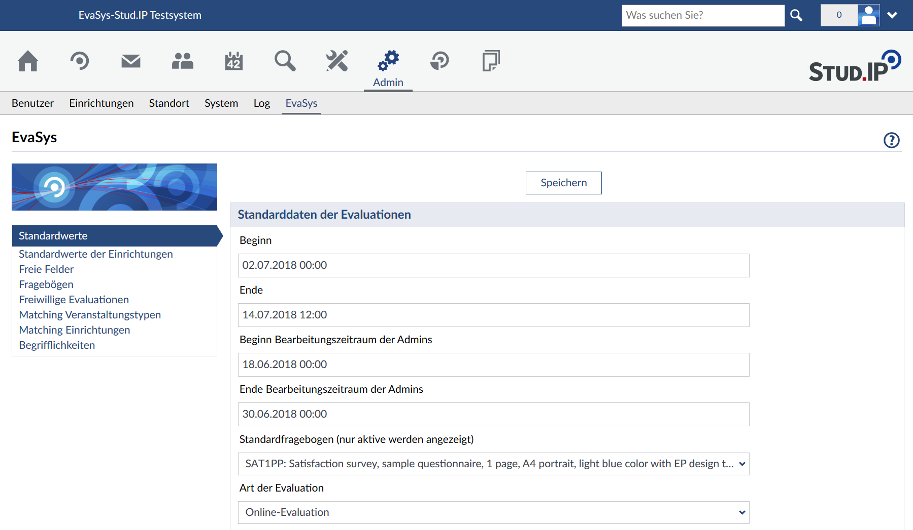

Im Administrationsbereich lassen sich daraufhin verschiedene Fragebögen, die aus dem EvaSys-System importiert wurden, zur Benutzung innerhalb von Stud.IP aktivieren. Auch Evaluationsprofile lassen sich hier global oder pro Einrichtung erstellen (vgl. 4). Außerdem können Synonyme für Begrifflichkeiten eingegeben und Strukturen in Stud.IP und EvaSys abgeglichen und zugeordnet werden („Matching“).

Diese Einstellungen nimmt die Systemadministration mit „Root“-Rechten in der Regel nur einmal vor.

3.1 Das Matching von Veranstaltungstypen und Einrichtungen

Die Veranstaltungstypen und Einrichtungen, die in Stud.IP angelegt sind, können in EvaSys unter einem gemeinsamen Namen zusammengefasst werden, um den Verwaltungsaufwand im EvaSys-System zu reduzieren und die Übersichtlichkeit zu steigern. Der Vorgang der Zuordnung wir „Matching“ genannt und findet sich in den Punkten „Matching Veranstaltungstypen“ und „Matching Einrichtungen“.

Die Übersichtsseiten sind zweispaltig. In der linken Spalte werden die Veranstaltungstypen in Stud.IP angezeigt. Auf der rechten Seite kann als Freitext eingegeben werden, unter welchem Namen der Veranstaltungstyp in EvaSys zusammengefasst werden soll. „Name in EvaSys“ entspricht dabei einer Kategorie in EvaSys. Es können beliebig viele Stud.IP-Veranstaltungstypen zu einer EvaSys-Kategorie zugeordnet werden. Existiert bereits eine Kategorie mit diesem Namen, werden die Stud.IP-Veranstaltungstypen darunter subsummiert. Existiert die Kategorie noch nicht, wird sie in EvaSys angelegt.

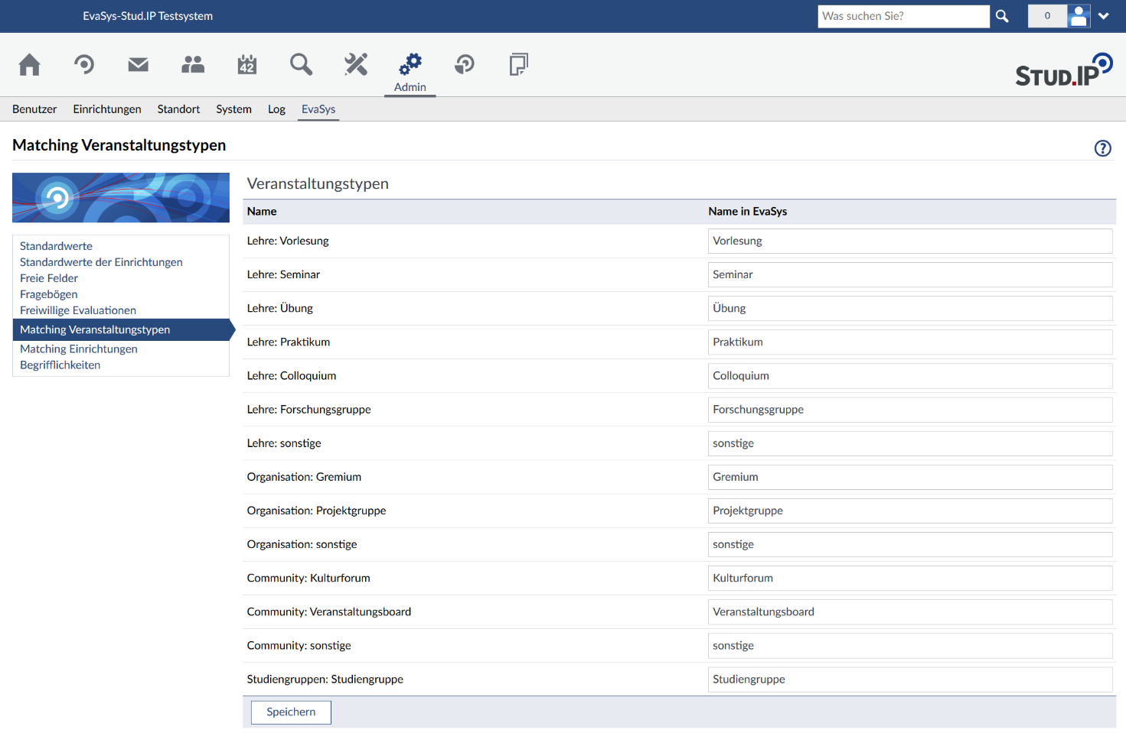

Diese Einstellungen nimmt die Systemadministration mit „Root“-Rechten in der Regel nur einmal vor.

## 3.2 Die Konfiguration der Terminologie

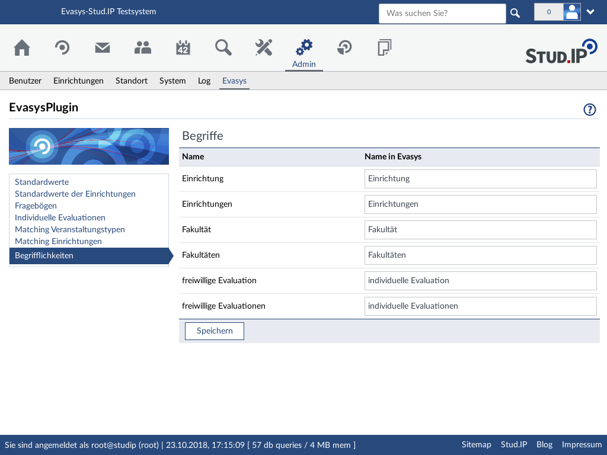Da die Begriffe, die im EvaSys-Plugin standardmäßig für Einrichtungen, Fakultäten und freiwillige Evaluationen verwendet werden, eventuell nicht für jede Hochschule passend sind, gibt es unter dem Punkt „Begrifflichkeiten“ die Möglichkeit, einzelne Begriffe innerhalb des EvaSys-Plugins so anzupassen, dass sie der eigenen Terminologie entsprechen.

Wurde zum Beispiel der Begriff für „freiwillige Evaluationen“ angepasst, so wird der neu gesetzte Terminus auch für den entsprechenden Navigationspunkt im EvaSys-Plugin verwendet. Im obigen Beispiel (Bildschirmfoto) wurde der Begriff für „freiwillige Evaluationen“ auf „individuelle Evaluationen“ geändert, wodurch der Navigationspunkt in der Seitenleiste ebenfalls umbenannt wurde.

Die Begriffe, die standardmäßig geändert werden können, sind:

* Einrichtung/-en (z.B. in „Institut/-e“)
* Fakultät/-en (z.B. in „Fachbereich/-e“)
* freiwillige Evaluation/-en (z.B. in „individuelle Evaluation/-en“)

Diese Einstellungen nimmt die Systemadministration mit „Root“-Rechten wiederum in der Regel nur einmal vor. Weitere Begrifflichkeiten lassen sich nur durch Programmierung hinzufügen.

## 3.3 Der Import und die Aktivierung von Fragebögen

Unter dem Navigationspunkt „Fragebögen“ werden die aus EvaSys importierten Fragebögen tabellarisch aufgelistet. Der Import erfolgt automatisch bei jedem Aufruf dieser Seite.

Zur Nutzung für Evaluationsprofile in Stud.IP müssen Fragebögen aktiviert werden. Das geschieht über das Setzen eines Häkchens in der Checkbox vor dem Fragebogennamen und einen Klick auf „Speichern“ am unteren Ende der Seite.

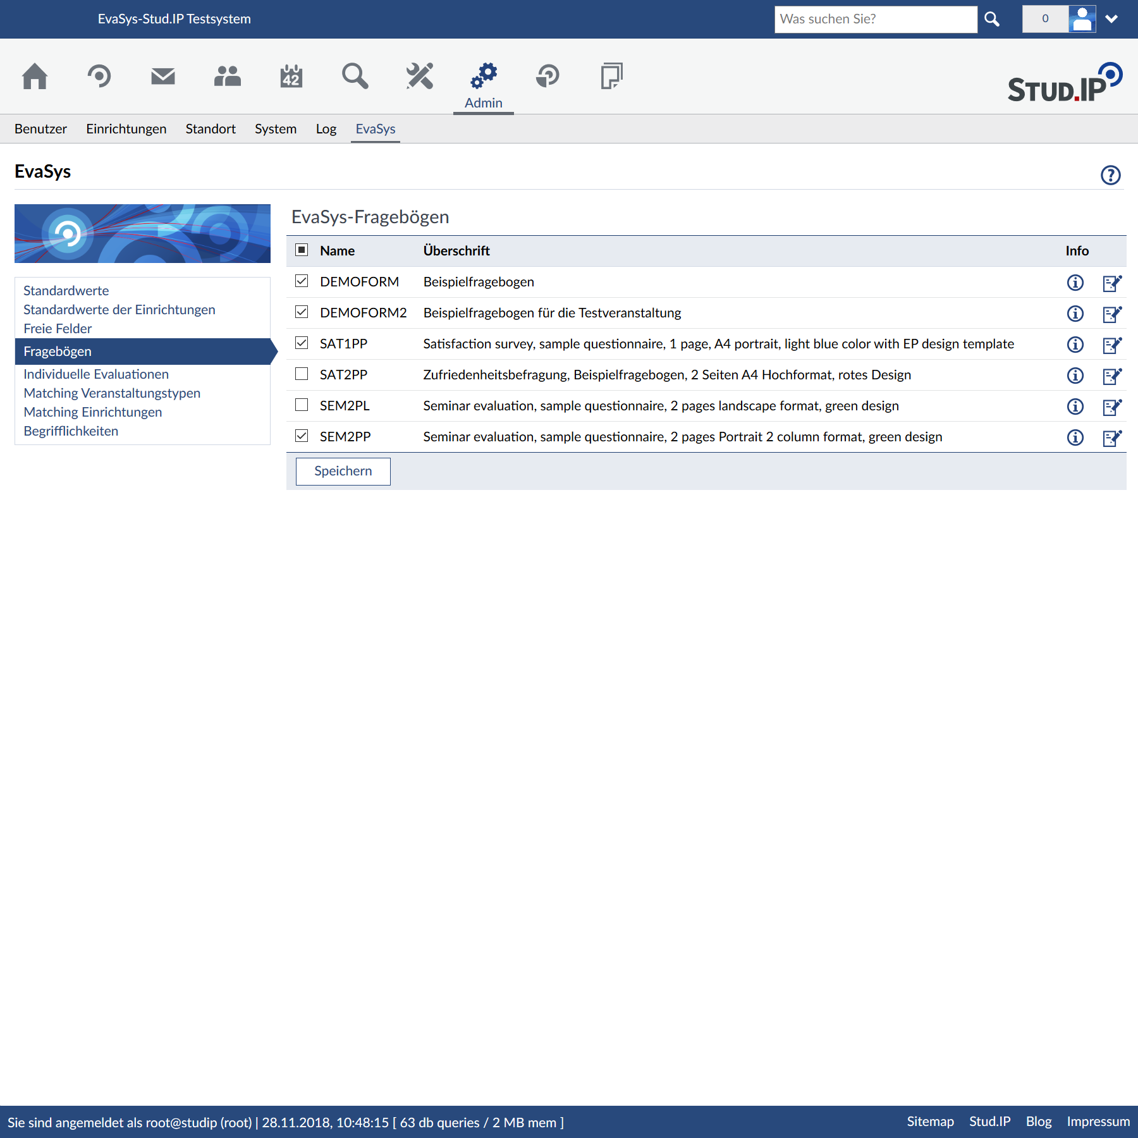

Zum gleichzeitigen Aktivieren mehrerer Fragebögen setzt man die Häkchen am Anfang der jeweiligen Tabellenzeilen und klickt anschließend auf „Speichern“. Alle Fragebögen, bei denen kein Häkchen gesetzt wurde, werden dabei deaktiviert.

Neben dem Namen und der Überschrift des Fragebogens werden Aktionen für jeden Fragebogen bereitgestellt. Hinter dem Informationssymbol im Kreis  kann ein Link hinterlegt werden. Dieser kann z.B. auf eine Vorschau des Fragebogens verweisen oder auf eine Seite, die Informationen zum Fragebogen bereitstellt. Die Seiten, auf die verwiesen wird, können sowohl innerhalb von Stud.IP oder EvaSys als auch außerhalb im Internet beheimatet sein. Standardmäßig ist kein Link hinterlegt.

Das Bearbeiten-Symbol  erlaubt es, einen Link für das Informationssymbol einzugeben. Wird ein Link eingegeben, ist das Informationssymbol sichtbar, sobald die Seite einmal neu geladen wurde.

4. Evaluationsprofile

## 4.1 Die Ebenen von Evaluationsprofilen

Das EvaSys-Plugin erlaubt es, bestimmte Standardwerte für Evaluationen global, pro Einrichtung und pro Veranstaltung zu setzen. Verschiedene Standardwerte werden in einem Evaluationsprofil zusammengefasst. Diese Standardwerte werden bei der Konfiguration einer Evaluation vorgegeben, können aber später noch geändert werden. Standardwerte einer übergeordneten Ebene können von untergeordneten Ebenen und „Admins“ geändert werden, falls die übergeordnete Ebene dies erlaubt hat.

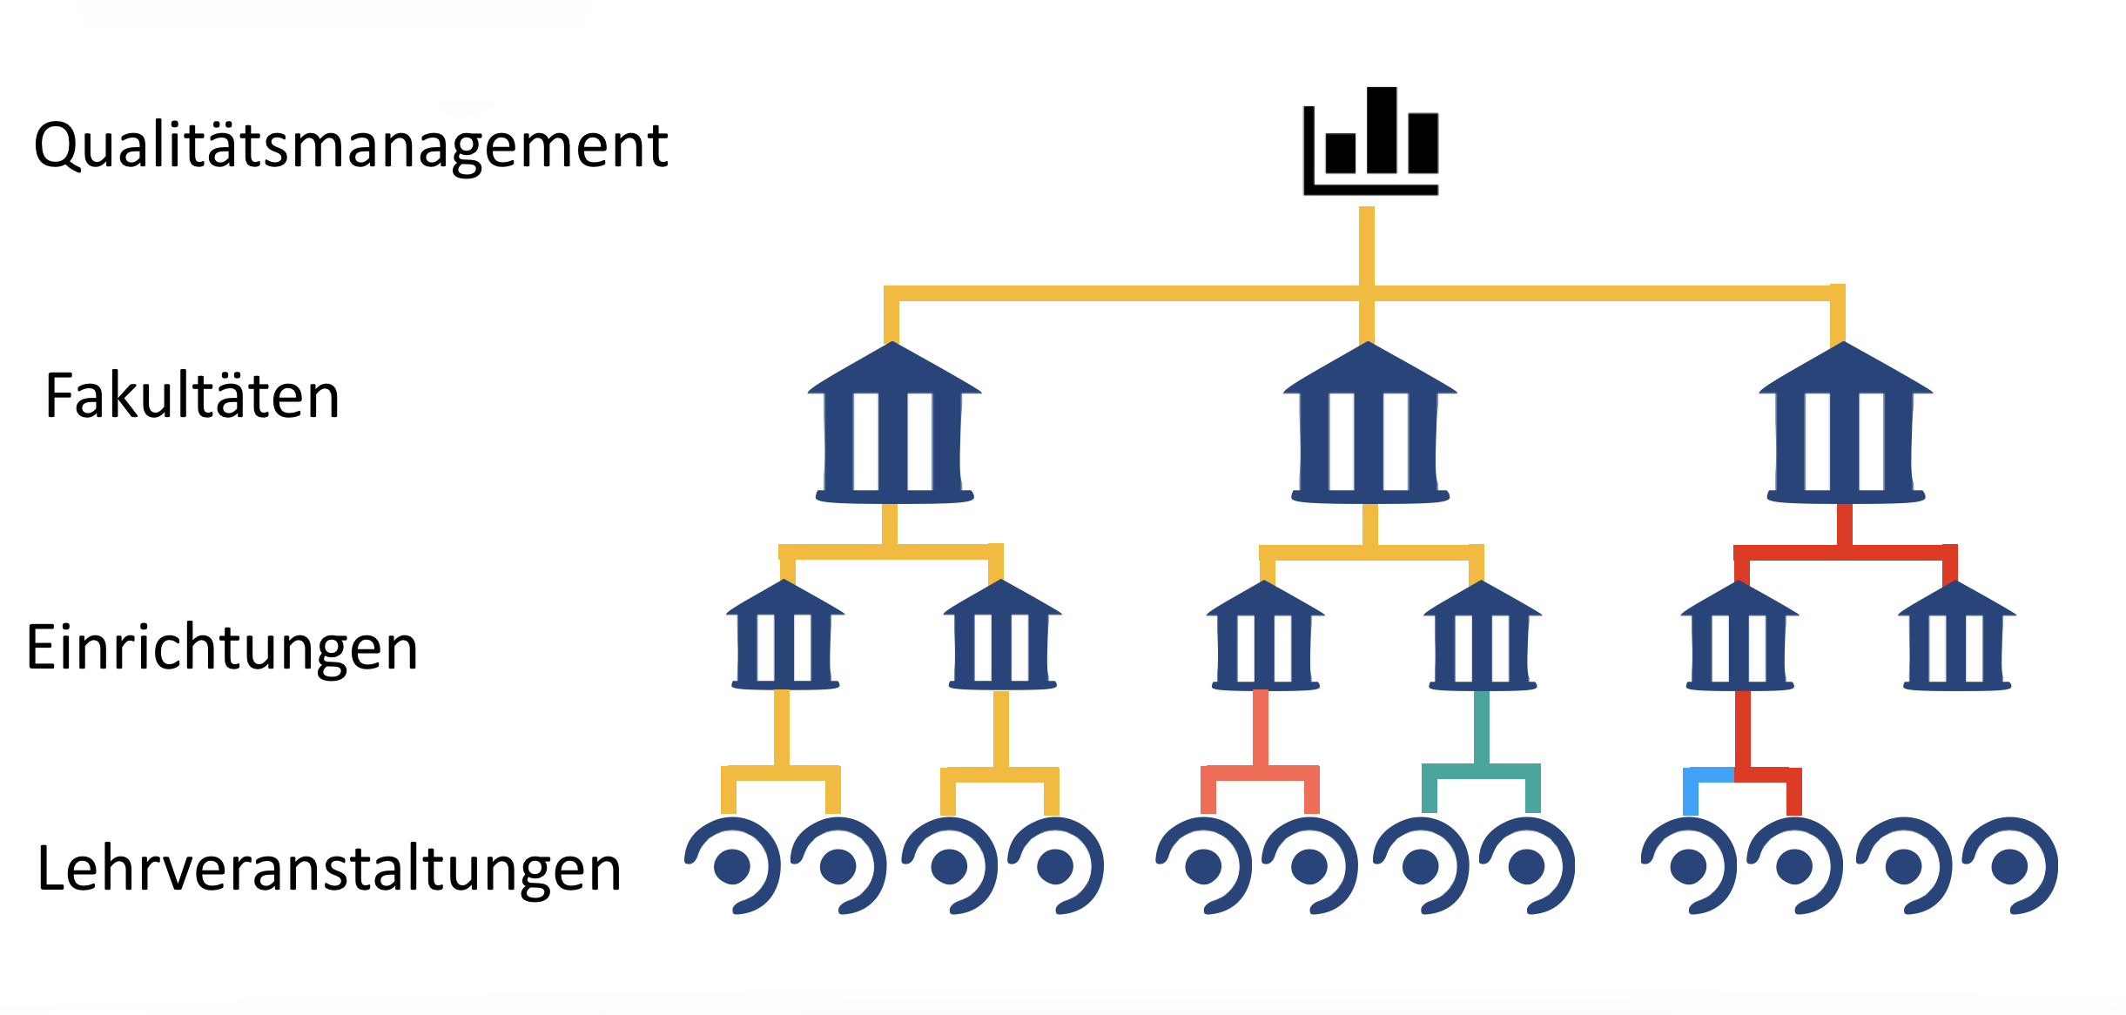

Über die Punkte „Standardwerte“ und „Standardwerte der Einrichtungen“ im Navigationsmenü auf der linken Seite lassen sich Evaluationsprofile definieren.

Beide Punkte, „Standardwerte“ und „Standardwerte der Einrichtungen“, sind gleich aufgebaut, der Unterschied besteht darin, dass bei „Standardwerte der Einrichtungen“ zuerst eine Einrichtung oder eine Fakultät ausgewählt werden muss.

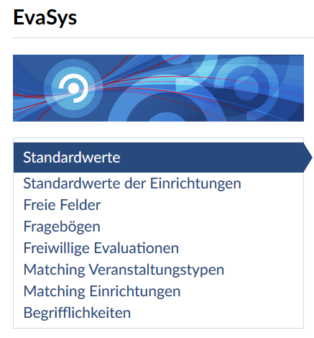

## 4.2 Der Inhalt von Evaluationsprofilen

Ein Evaluationsprofil umfasst folgende Standardwerte:

* den Evaluationszeitraum
* den Bearbeitungszeitraum für Administratorinnen und Administratoren (aus Sicht von „Root“)
* den standardmäßig vorgegebenen Fragebogen
* die Art der Evaluation, papierbasiert oder online
* Für die papierbasierte Evaluation kann zusätzlich eine Postadresse für den Versand der ausgefüllten Fragebögen hinterlegt werden.

Weiterhin können Fragebögen zu Veranstaltungstypen zugeordnet werden. Pro Veranstaltungstyp gibt es einen Standardfragebogen. Es können zudem mehrere Alternativfragebögen hinterlegt werden, zwischen denen die Administration untergeordneter Ebenen später auswählen kann.

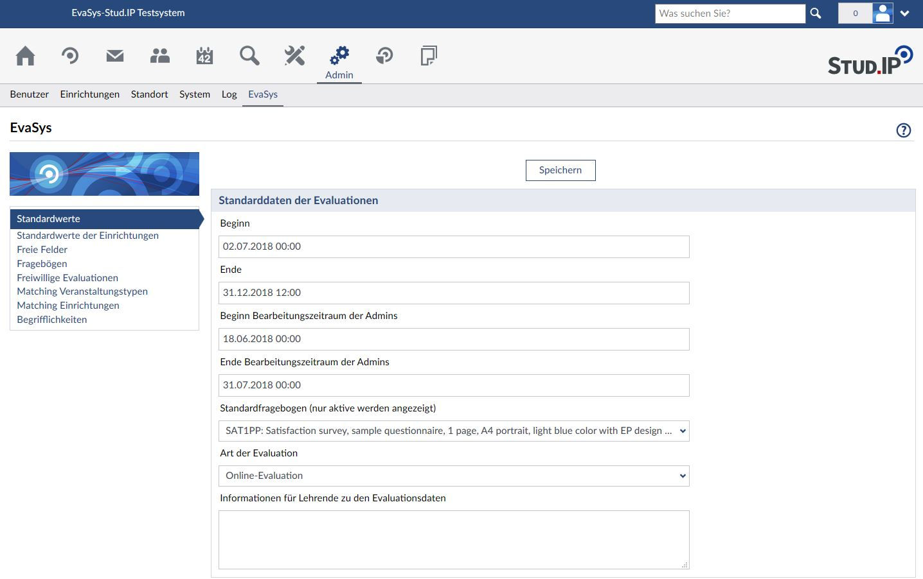

Werden diese Einstellungen geändert, so werden die Änderungen auf den hierarchisch unterhalb liegenden Ebenen ebenfalls angewendet, sofern dort zuvor keine anderen Einstellungen vorgenommen wurden.

Sollte eine untergeordnete Ebene eigene Einstellungen vorgenommen haben, werden diese nicht überschrieben. Sollen auch dort andere Einstellungen gelten, müssen diese durch „Admin“ oder „Root“ manuell eingegeben werden.

Für freiwillige Evaluationen, die Lehrende auf eigenen Wunsch durchführen lassen, kann ein Antragszeitraum hinterlegt werden. Anträge auf eine freiwillige Evaluation können nur innerhalb dieses spezifizierten Zeitfensters von Lehrenden aus einer Lehrveranstaltung herausgestellt werden. Außerdem kann ein Informationstext eingegeben werden, den Lehrende bei der Beantragung sehen (z.B. Hinweise, Kontaktdaten der Lehrevaluationsstelle, Ansprechpartnerinnen und Ansprechpartner, etc.).

## 4.3 Evaluationsprofile überschreiben

Evaluationsprofile werden hierarchisch vererbt, die Reihenfolge ist:

* Zentrale Lehrvaluationsstelle → Fakultäten → Einrichtungen → Lehrveranstaltungen

Die Vorgabe von einer höheren Ebene können jederzeit geändert werden und werden danach auch nicht mehr automatisch überschrieben, falls Änderungen am darüber liegenden Evaluationsprofil vorgenommen werden.

Standardwerte einer Einrichtung überschreiben die Standardwerte, die ggf. von einer übergeordneten Fakultät vorgegeben wurden.

Sind übergeordnete Standardwerte gesetzt, so werden diese unterhalb des Eingabefeldes für den jeweiligen Standardwert in grauer Schriftfarbe angezeigt. Das dient als Hinweis, welcher Standardwert in der übergeordneten Ebene gesetzt ist.

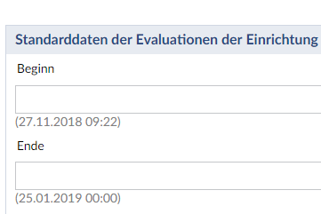

## 

## 4.4 Freiwillige Evaluationen

Sollte eine Lehrveranstaltung nicht für eine Lehrveranstaltungsevaluation vorgesehen sein, können Lehrende eine sog. freiwillige Evaluation beantragen. Die Antragstellung erfolgt direkt aus der Lehrveranstaltung 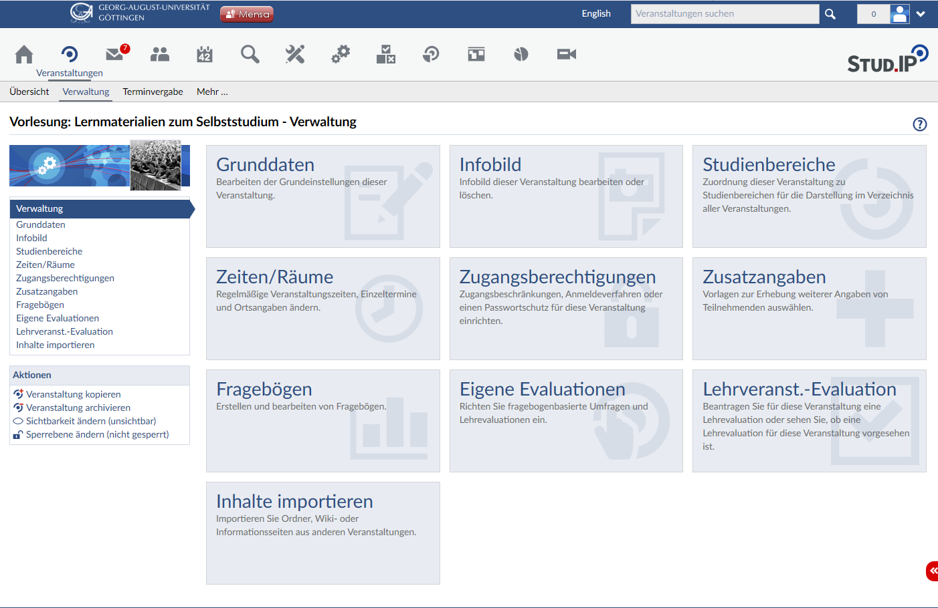heraus über den Punkt „Lehrveranst.-Evaluation“.

Bei der Beantragung einer Evaluation kann auch ein Wunschzeitraum angegeben werden. Sollte die Lehrveranstaltung bereits zur Evaluation vorgesehen sein, ist die Beantragung einer freiwilligen Evaluation nicht möglich. Eine freiwillige Evaluation lässt sich nur im Antragszeitraum beantragen, der durch die zentrale Lehrevaluationsstelle vorgegeben wird.

Beantragen Lehrende eine Evaluation, wird die zuständige Evaluationsstelle darüber per Stud.IP-Nachricht mit Emailweiterleitung benachrichtigt. Außerdem erscheint der Antrag auf der Übersichtsseite „freiwillige Evaluationen“ mit dem Icon .

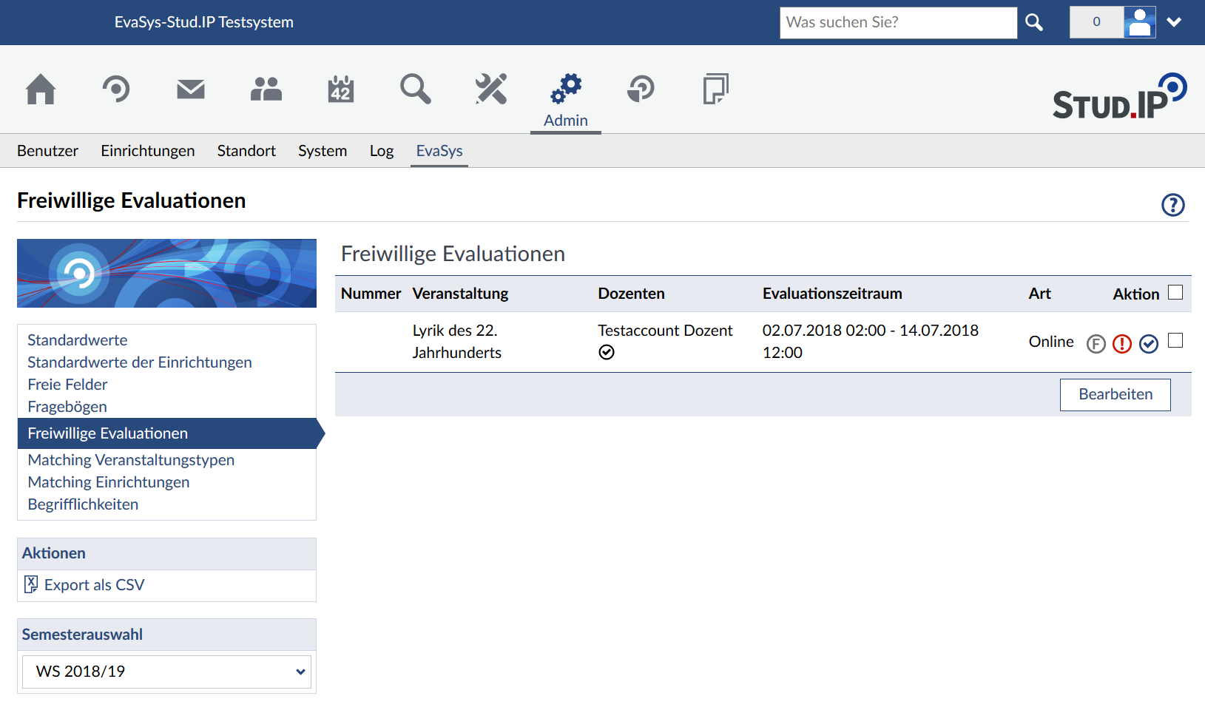

Die Tabelle mit freiwilligen Evaluationen zeigt die Veranstaltungsnummer (sofern vergeben), gefolgt vom Namen der Veranstaltung, den Lehrenden, dem gewünschten Evaluationszeitraum und die Art der Evaluation. Am rechten Rand der Tabellenzeile befinden sich ein bis zwei Symbole und eine Checkbox. Ein rotes Ausrufezeichen in einem Kreis  warnt, wenn keine Veranstaltungstermine im vorgegeben Evaluationszeitraum existieren. Ein Klick auf das dunkelblaue Symbol mit einem Häkchen im Kreis  erlaubt das Bearbeiten der Evaluationsdaten.

Zur einfachen Weiterverarbeitung der Daten in Tabellenkalkulationen, wie z.B. LibreOffice Calc oder Microsoft Excel, wird ein tabellarischer Export im CSV-Format angeboten.

Um die Einstellungen mehrerer Evaluationen für verschiedene Veranstaltungen gleichzeitig bearbeiten zu können, werden die gewünschten Evaluationen in den entsprechenden Tabellenzeilen durch das Setzen eines Häkchens in die Checkbox ausgewählt. Durch anschließenden Klick auf die Schaltfläche „Bearbeiten“ am unteren Ende der Tabelle öffnet sich ein Dialog, in dem gesammelt die grundlegenden Einstellungen der ausgewählten Evaluationen vorgenommen werden können.

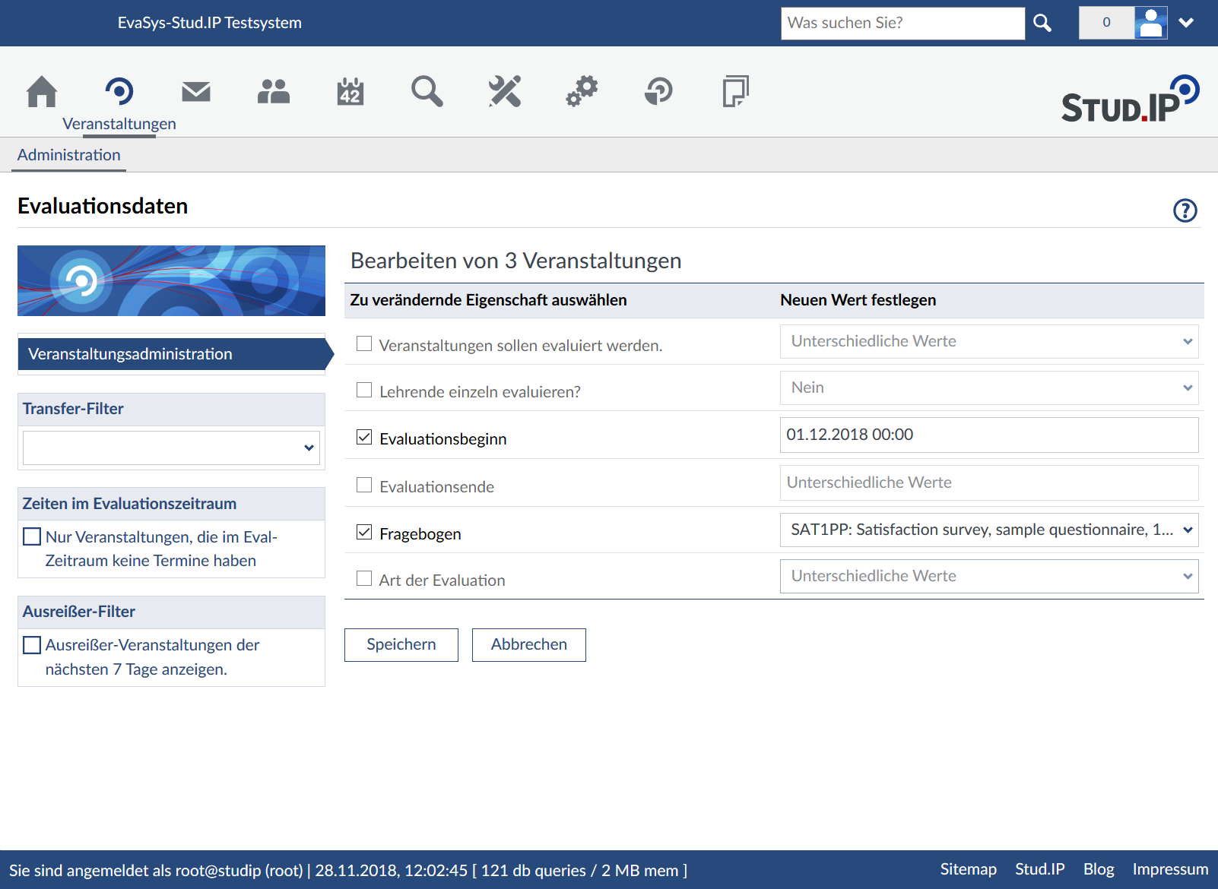

5. Die Administration von Lehrveranstaltungsevaluationen

Die Lehrveranstaltungsevaluationen sind in Stud.IP Teil der Lehrveranstaltungen und daher über den Administrationsbereich und dort über die „Veranstaltungsübersicht“ aufrufbar.

Die Veranstaltungsübersicht ist für „Admin“- und „Root“-Nutzer über den Navigationspunkt „Veranstaltungen“ in der Kopfzeile erreichbar. Sie zeigt alle Lehrveranstaltungen in Stud.IP (für „Root“) bzw. alle Lehrveranstaltungen der eigenen Fakultät (für „Admin”).

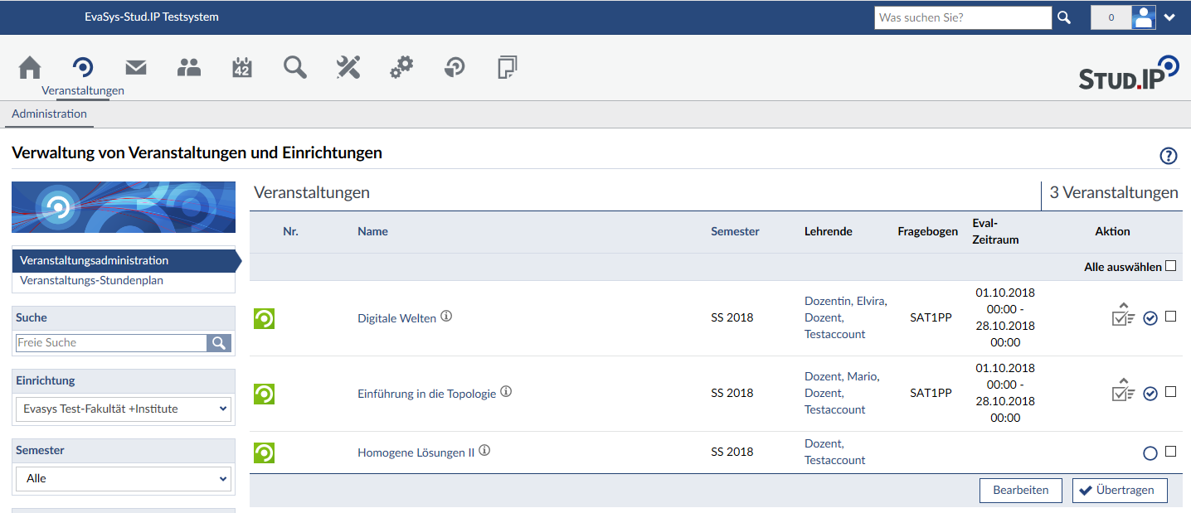

Die Anzahl der dargestellten Veranstaltungen lässt sich über Filter auf der linken Seite einschränken.

„Root“ kann übergreifend filtern nach:

* Einrichtungen (Fakultäten und untergeordnete Einrichtungen)
* Semester
* Veranstaltungstypen

Administratorinnen und Administratoren mit „Admin“-Rechten haben nur Zugriff auf ihre Fakultät und ggf. untergeordnete Einrichtungen.

## 5.1 Darstellungsfilter

Zur besseren Übersichtlichkeit kann individuell eingestellt werden, welche Informationen auf dem Bildschirm dargestellt werden sollen. Über die „Darstellungsfilter“ in der linken Seitenleiste lassen sich durch das Setzen von Häkchen in den Checkboxen Informationsspalten in der Veranstaltungsübersicht ein- und ausblenden.

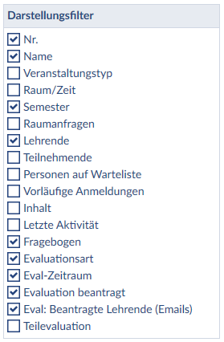

Das EvaSys-Plugin hat eigene Darstellungsoptionen. Es lassen sich folgende Spalten ein- und ausblenden:

* Fragebogen: Zeigt den Kurznamen des Fragebogens an, der dieser Lehrveranstaltung zugeordnet ist.
* Evaluationsart: Zeigt an, ob auf Papier oder online evaluiert werden soll.
* Evaluationszeitraum: Zeigt den Datum und Uhrzeit von Evaluationsstart und -ende an.
* Evaluation beantragt: Zeigt mit einer 1 (ja) oder 0 (nein) ob die Evaluation beantragt wurde.
* Beantragte Lehrende (Emails): Zeigt die Mailadressen der zu evaluierenden Lehrenden, mit Semikolon getrennt, was für CSV-Exporte wichtig ist.
* Teilevaluation: Zeigt mit einer 1 (ja) oder 0 (nein) ob es sich um eine Teilevaluation handelt.

## 5.2 Die Aktionsbereichsauswahl

Über die „Aktionsbereichsauswahl“ können gezielt einzelne Attribute von Veranstaltungen bearbeitet werden, z.B. Grunddaten, gebuchte Räume, Zeiten, etc. Das EvaSys-Plugin lässt sich hier einzeln auswählen, 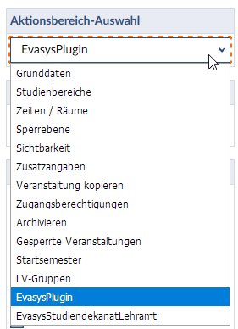es hat einen eigenen Aktionsbereich.

Sobald der Aktionsbereich „EvaSys-Plugin“ angewählt ist, werden in der Seitenleiste neue Filter angezeigt.

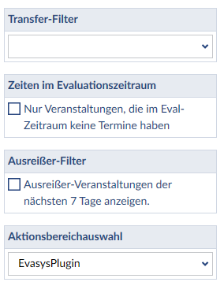

* Transferfilter: Ermöglicht die Anzeige von

1. Veranstaltungen, die für eine Evaluation vorgesehen sind („beantragt“),

2. Veranstaltungen, die für eine Evaluation vorgesehen, aber noch nicht nach EvaSys übertragen wurden („beantragt, noch nicht übertragen“) oder

3. die nach EvaSys übertragen wurden.

* Zeiten im Evaluationszeitraum: Zeigt nur Veranstaltungen an, die im Evaluationszeitraum keine Präsenztermine haben.
* Ausreißerfilter: Zeigt Veranstaltungen der nächsten sieben Tage an, wenn deren Evaluationszeitraum außerhalb eines Standardzeitraums liegt. Damit kann gefiltert werden, ob eine Veranstaltung ggf. vorab übertragen werden muss.

## 5.3 Statusicons

In der Übersichtsliste werden zu jeder Veranstaltung werden nach Auswahl des Aktionsbereichs „EvaSys“ mehrere Icons angezeigt, die den Status symbolisieren und Bearbeitung ermöglichen.

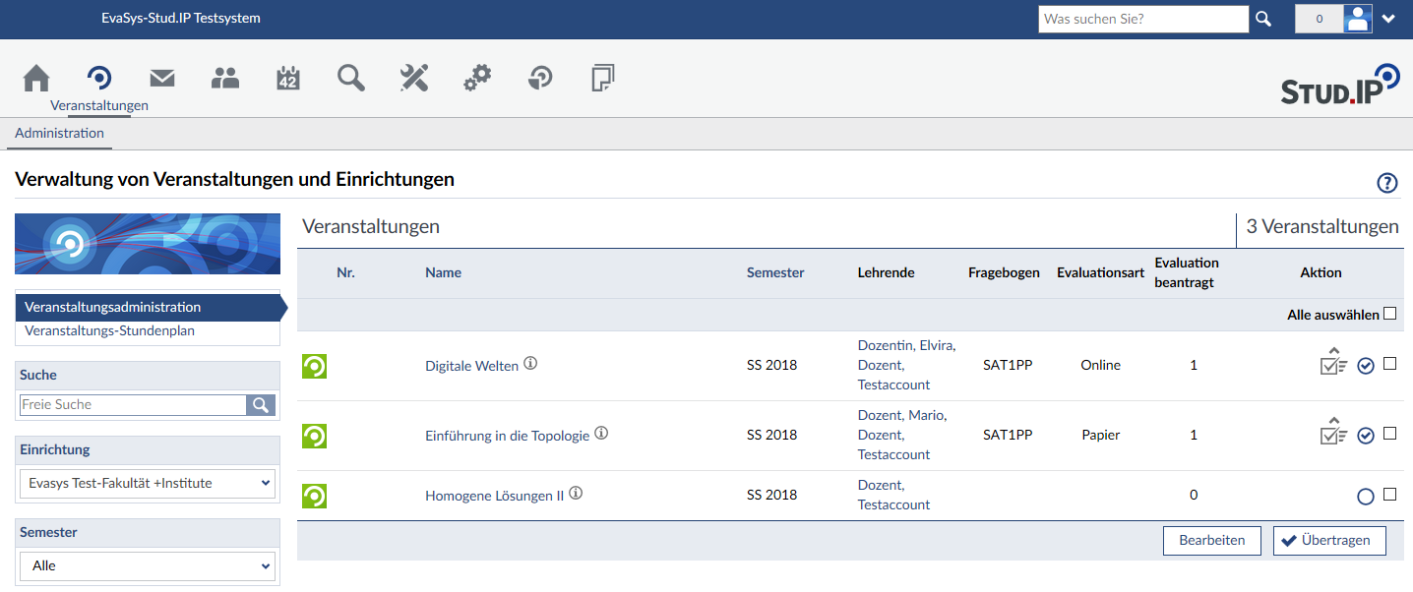

Die Icons bedeuten:

 Die Veranstaltung ist zur Evaluation vorgesehen. Ein Klick auf das Icon öffnet den „Bearbeiten“-Dialog.

Die Veranstaltung ist nicht zur Evaluation vorgesehen. Ein Klick auf das Icon öffnet den „Bearbeiten“-Dialog.



Für die Veranstaltung wurde eine freiwillige Evaluation beantragt.



 Warnung: Keiner der Veranstaltungstermine liegt innerhalb des Evaluationszeitraums.

  Die Veranstaltung wurde nach EvaSys übertragen.

## 5.4 Einzelne Veranstaltungen bearbeiten

Ein Klick auf  oder  öffnet einen „Bearbeiten“-Dialog für eine einzelne Veranstaltung. Hier lässt sich Folgendes einstellen:

* Veranstaltung soll evaluiert werden: ja/nein
* Wer ist Hauptlehrender, der auf dem Fragebogen genannt wird? (Falls mehrere Lehrende vorhanden sind, lässt die Hauptperson per Klick auf das graue „Drag & Drop-Feld“ und dann durch Ziehen auf die erste Position festlegen.) Alternativ können alle Lehrenden, also auch Hilfskräfte in der Rolle „Tutor“ einzeln evaluiert werden.

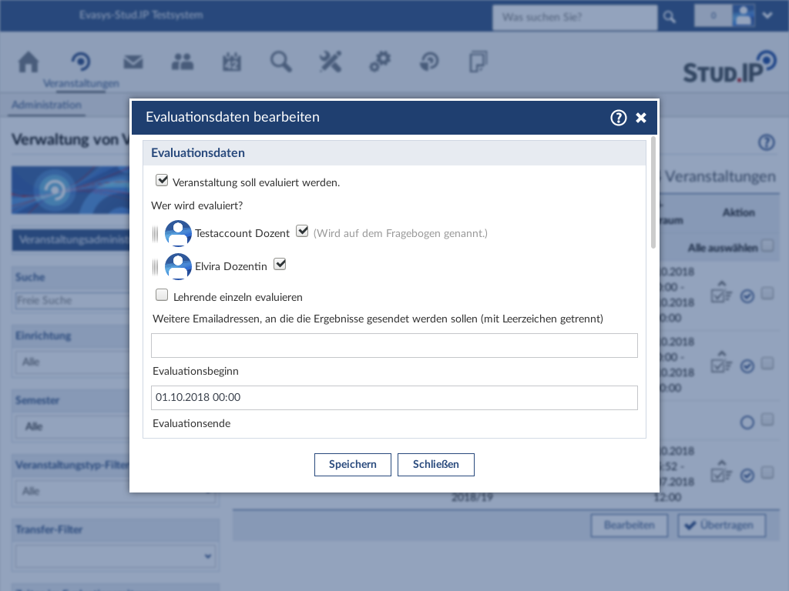

Hier klicken und ziehen.

Hauptlehrende: Immer Person auf 1. Position

* Weitere Emailadressen: An diese werden die Ergebnisse (auch) versendet. Es lassen sich mehrere Mailadressen eingeben, diese müssen durch Leerzeichen getrennt sein.
* Evaluationsbeginn: Datum
* Evaluationsende: Datum
* Ausgewählter und alternative Fragebögen
* Art der Evaluation: Papier/online

Außerdem wird angezeigt:

* Anzeige der letzten Bearbeitung
* Status der Übertragung

## 5.5 Sammelbearbeitung von Veranstaltungen

Auf der Übersichtsseite für die Administration findet sich am Ende jeder Zeile mit Veranstaltungsdaten eine Checkbox. Damit lassen sich eine, mehrere oder alle Veranstaltungen auswählen und von Stud.IP nach EvaSys übertragen oder gesammelt bearbeiten.

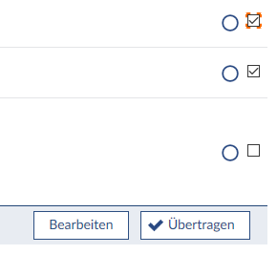

Die Sammelbearbeitung erfolgt auf folgendem Bildschirm:

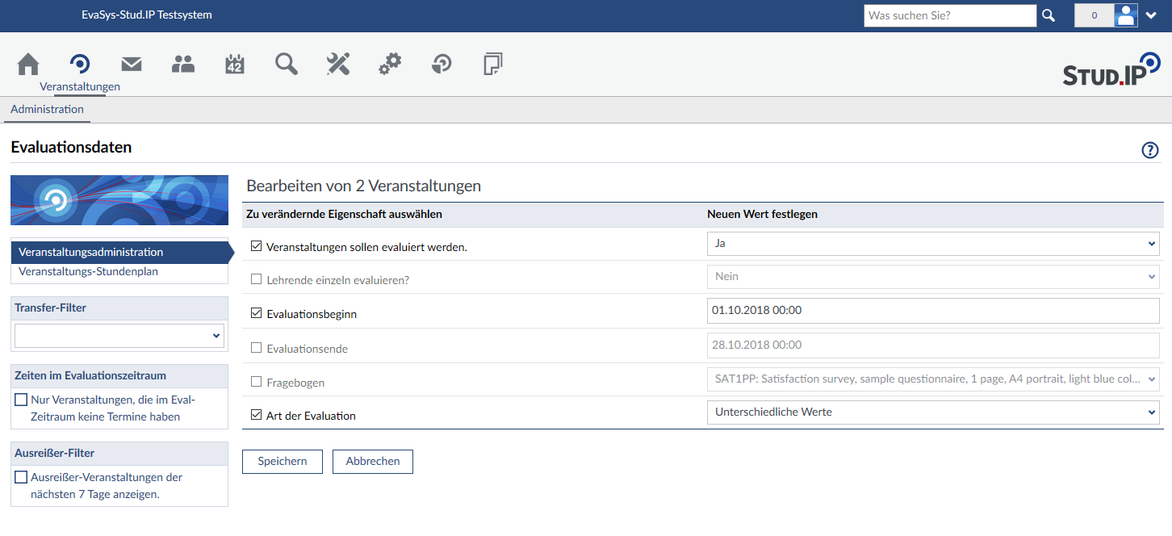

Folgende Eigenschaften lassen sich gesammelt bearbeiten:

* Veranstaltung soll evaluiert werden: ja/nein
* Lehrende sollen einzeln evaluiert werden: ja/nein
* Evaluationsbeginn: Datum und Uhrzeit
* Evaluationsende: Datum und Uhrzeit
* Fragebogenart: Auswahl
* Art der Evaluation: Papier oder online
* Optional: Sprache: Freitextfeld (hier kann für die „Papierevaluation“ eingegeben werden, wie viele Fragebögen in Fremdsprache X benötigt werden)

Achtung: Die zu verändernde Eigenschaft muss zur Sicherheit erst durch das Setzen eines Häkchens in der Checkbox am Zeilenanfang ausgewählt werden, erst danach kann sie geändert und gespeichert werden.

6. Die Lehrveranstaltungsevaluation für Lehrende und Studierende

## 6.1 Statuseinsicht und Beantragung freiwilliger Evaluationen für Lehrende

Lehrende in der Rolle „Dozent“ finden administrative Funktionen in einer Lehrveranstaltung unter „Verwaltung“. Am einfachsten ist die Verwaltungsseite einer Lehrveranstaltung über die Veranstaltungsübersicht zu erreichen, dort genügt ein Klick auf das Icon  ganz rechts.

Der Verwaltungsbereich in Stud.IP fasst verschiedene Funktionen in einer Kachelansicht zusammen. Die Kachel „Lehrveranst.-Evaluation“ ist die Oberfläche für das EvaSys-Plugin. Achtung: Dieser Bereich ist nicht mit „Eigene Evaluationen“ zu verwechseln, diese Kachel führt zum Stud.IP-internen Evaluationssystem und hat mit EvaSys nicht zu tun.

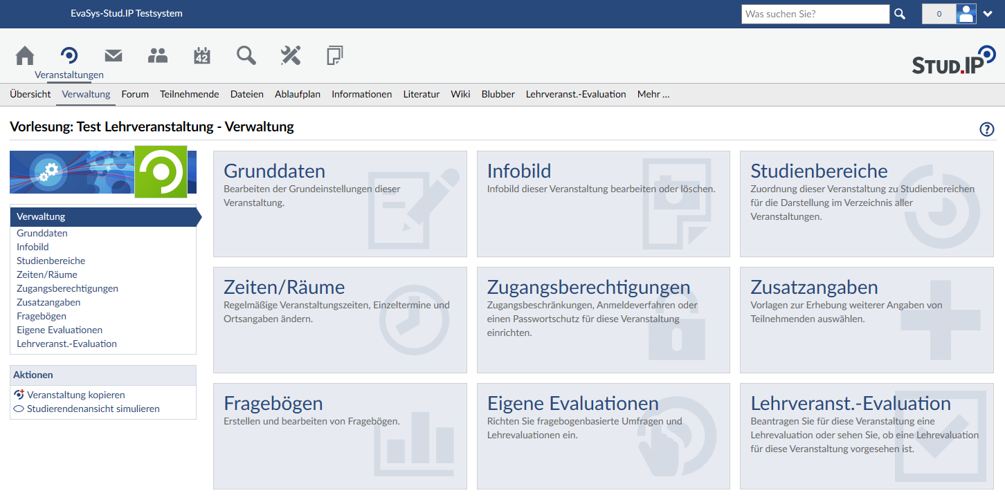

Im Bereich „Lehrveranst.-Evaluation“ werden Lehrenden verschiedene Informationen angezeigt.

* Falls eine Lehrveranstaltungsevaluation läuft: Anzeige von Rahmendaten (Evaluationsbeginn und -ende, evaluierte Lehrperson, ausgewählter Fragebogen, Art der Evaluation).
* Falls keine Lehrveranstaltungsevaluation läuft: Anzeige einer Information, ob die Lehrveranstaltung zur Evaluation vorgesehen ist oder nicht.
* Sollte die Lehrveranstaltung nicht zur Lehrveranstaltungsevaluation vorgesehen sein, können Lehrende an dieser Stelle eine freiwillige Evaluation beantragen.

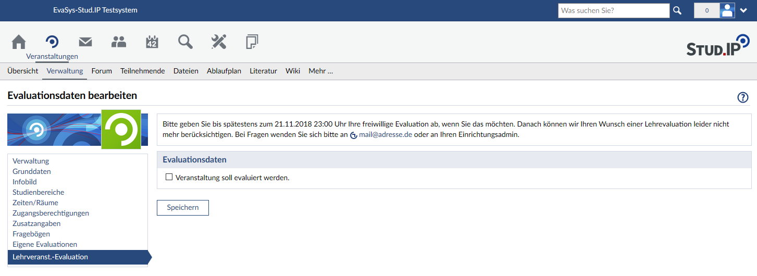

Dies funktioniert nur, wenn „Root“ „freiwillige Evaluationen“ erlaubt hat, der Antragszeitraum gerade läuft und die Veranstaltung noch nicht zur Evaluation vorgesehen ist.

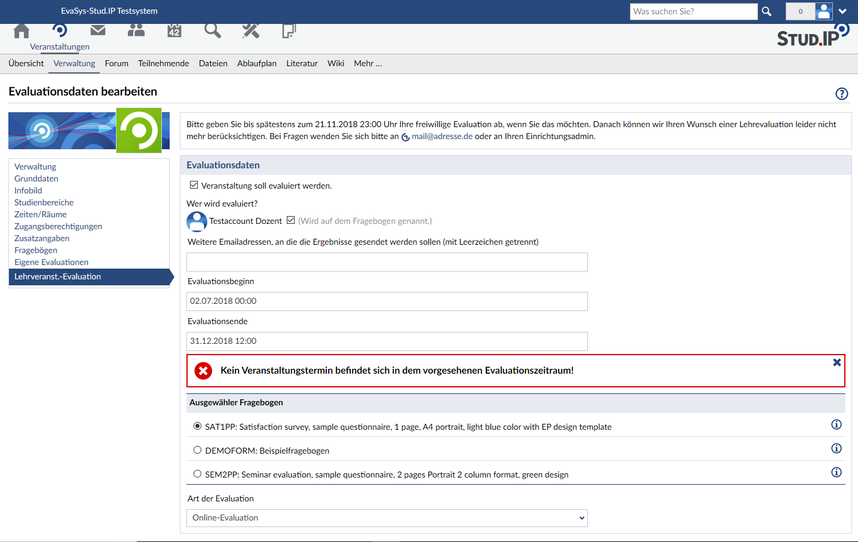

Der Evaluationsantrag umfasst prinzipiell die gleichen Einstellungen, die auch in der Veranstaltungsübersicht für „Admin“- und „Root“-Nutzer zur Verfügung stehen. Die Einstellungen sind allerdings so lange nicht final, bis „Admin“ oder „Root“ diese bestätigt haben.

## 6.2 Lehrveranstaltungsevaluationseite in der Veranstaltung für Lehrende/Studierende

Ist eine Lehrveranstaltungsevaluation für eine Lehrveranstaltung aktiv, wird dies Lehrenden und Studierenden auf Ihren jeweiligen Veranstaltungsübersichten durch das Symbol  angezeigt:

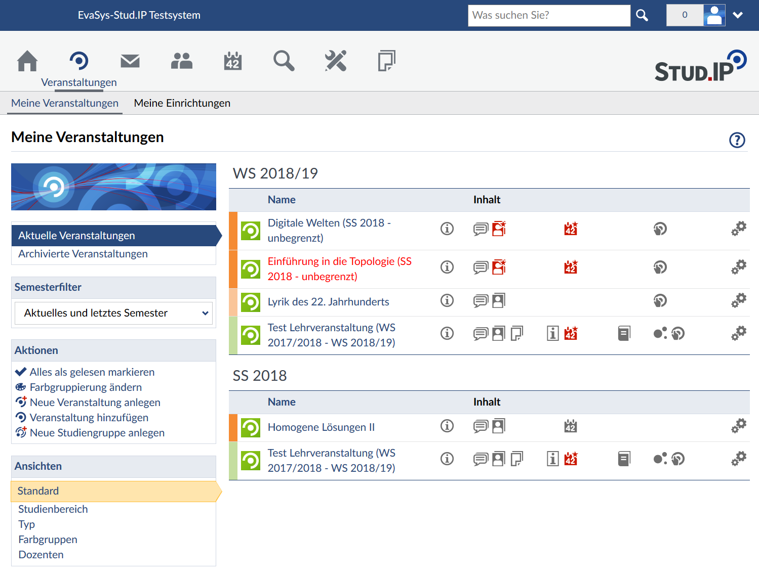

Ein Klick auf das Symbol führt Studierende und Lehrende auf die Lehrveranstaltungsevaluationsseite der Lehrveranstaltung. Für Studierende in der Rolle „Autor“ erscheint dort der Fragebogen aus EvaSys, den sie direkt ausfüllen können. Da Studierende bereits individuell über Stud.IP authentifiziert sind und Stud.IP speichert, ob er/sie bereits abgestimmt hat, ist die Eingabe einer TAN nicht notwendig. Hat eine Person abgestimmt, kann sie nicht noch einmal an einer Evaluation für dieselbe Veranstaltung teilnehmen.

Lehrende kommen nach Klick auf das Symbol auf eine Übersichtsseite, die den Evaluationsstatus und einige Rahmendaten anzeigt.

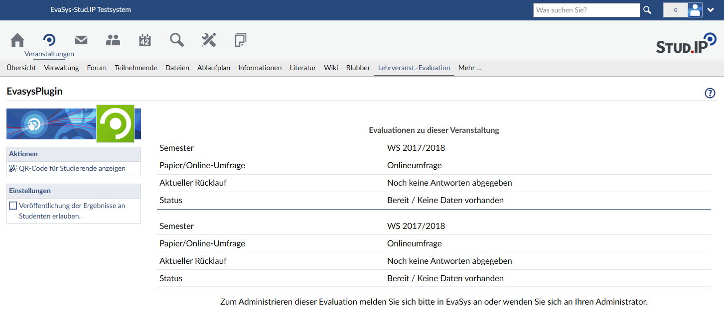

Wichtig für die Evaluation in Präsenz ist die Funktion „QR-Code anzeigen“ in der Seitenleiste am linken Bildschirmrand. Ein Klick darauf zeigt im Vollbild eine QR-Code an, der einen Link zur Evaluation bereitstellt. Studierende können den QR-Code mit ihren Geräten scannen und damit direkt zum Stud.IP-Login und dann weiter zur Evaluation gelangen.

## 6.3 Startseitenwidget für Lehrende

Widgets sind kleine Informationsfenster, die in Stud.IP auf der Startseite angezeigt werden. Lehrende und Studierende können auf der Startseite von Stud.IP über „Widget hinzufügen“ ein EvaSys-Widget aktivieren.

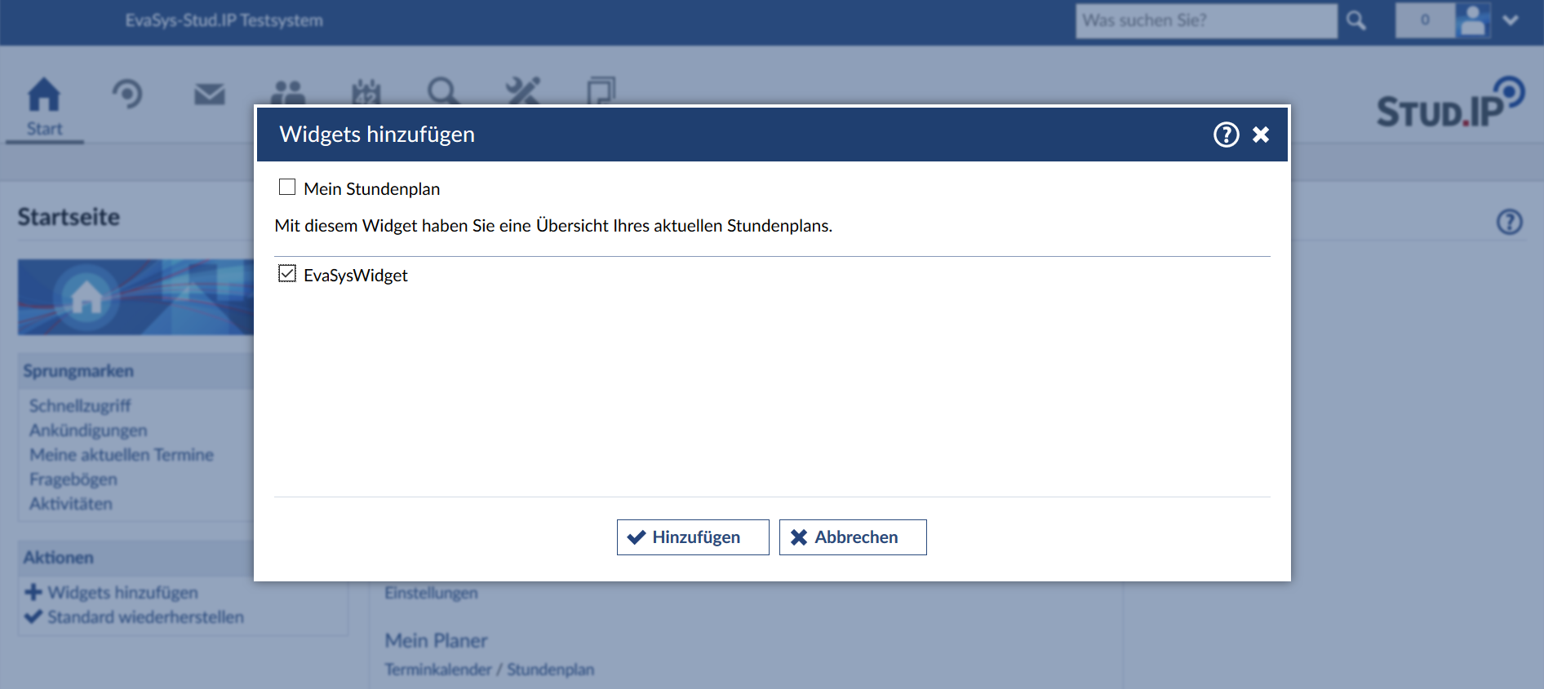

Nach der Aktivierung lässt sich das Widget auf der Startseite mit der Maus verschieben und entweder breit und in der Mitte der Seite anzeigen oder kompakt am rechten Bildschirmrand.

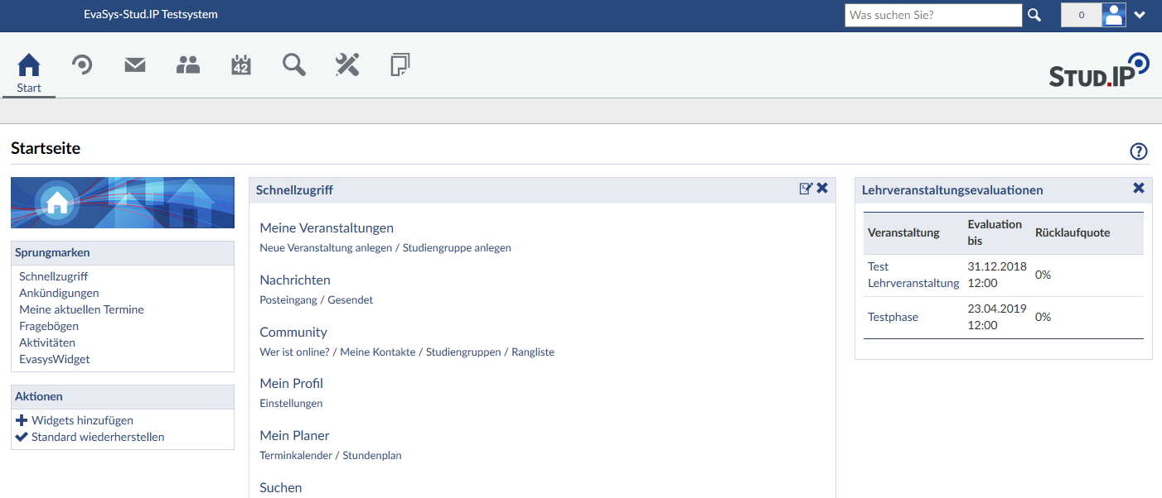

Lehrenden werden im Widget die Zeiträume der Evaluationen ihrer Lehrveranstaltungen angezeigt und Rücklaufquoten in Echtzeit zurückgemeldet. Ein Klick auf den Namen der Veranstaltung führt direkt zur Lehrveranstaltungsevaluationsseite in der Lehrveranstaltung.

## 6.4 Das passive Dozentenkonto

EvaSys bietet die Option, Lehrenden einen eigenen Zugang einzurichten, über den sie sich erweiterte Informationen zu Evaluationen anzeigen lassen können. Dieses „Passive Dozentenkonto“ lässt sich auch in Stud.IP einbinden. Sofern im Plugin konfiguriert, wird auf der persönlichen Profilseite einer Person ein Reiter „EvaSys“ angezeigt. Ein Klick darauf zeigt die Berichtsseite aus EvaSys an, ohne dass die Person sich bei EvaSys anmelden muss.

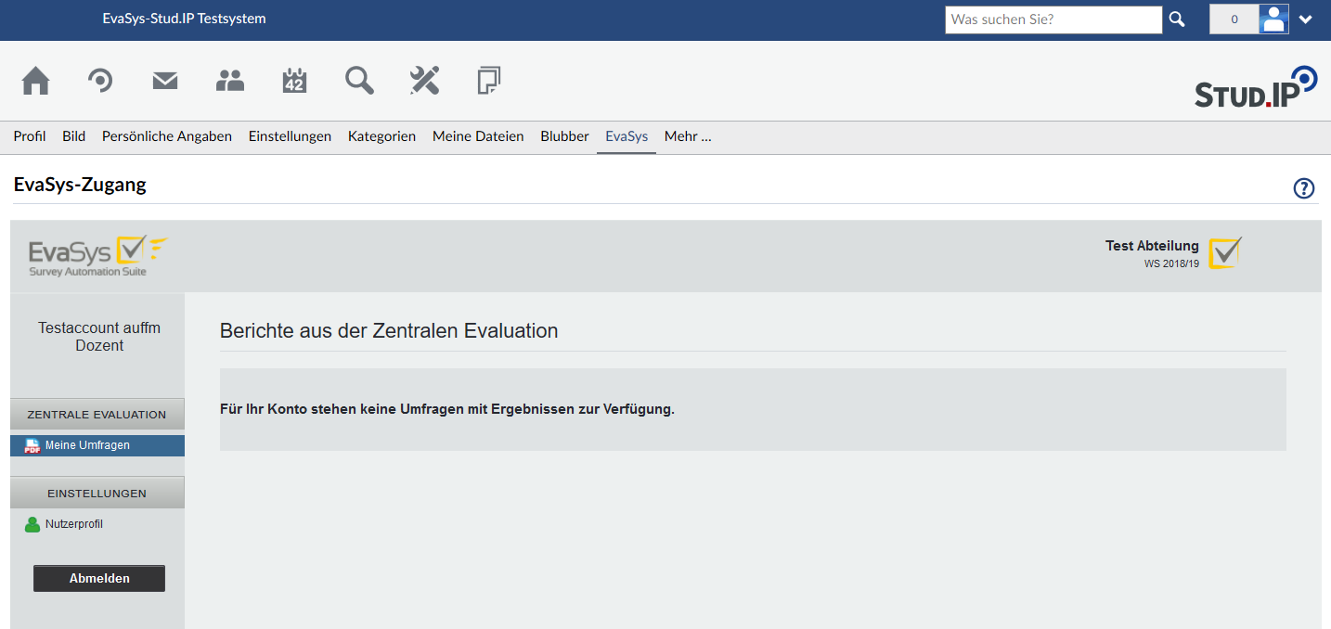

7. Fragen und Support

Das Plugin wurde im Auftrag der Georg-August-Universität Göttingen von der data-quest GmbH in Zusammenarbeit mit der Electric Paper Evaluationssysteme GmbH entwickelt. Den Support und die Beantwortung von Fragen zu Evaluationsprozessen an der eigenen Hochschule übernimmt die jeweilige Evaluationsstelle:

- Kontaktdaten der Supportstelle-